Инструкция по запуску автоматизированного тестирования с помощью Vanessa Automation

Шаг № 1 «Подготовка к тестированию»
Необходимо скачать самый последний мажорный релиз
Vanessa Automation с официального гит-репозитория
(ссылка: https://pr-mex.github.io/vanessa-automation/dev/) «Текущий мажорный релиз «1.2.042.1».
Запустить 1с Предприятие нажать на кнопку «Изменить» (1) откроется «Редактор информационной базы», далее нажать на кнопку «Далее», в открывшей странице в поле «Дополнительные параметры запуска:» ввести - / TESTMANAGER, (3) далее нажать «Готово».

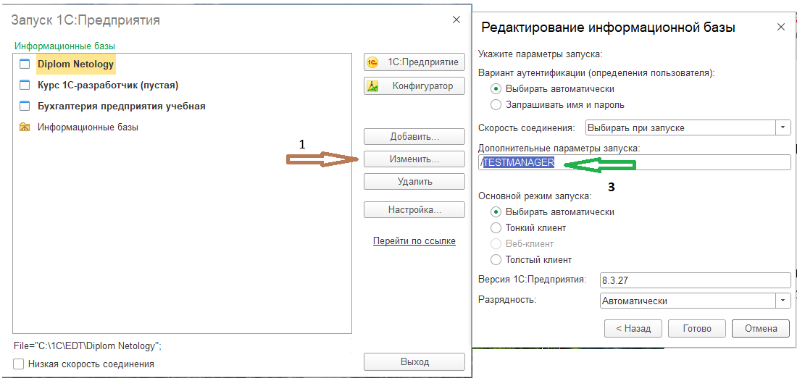
Запустить 1 С в режиме Предприятие, пользователем «Администратор», далее открыть скаченную обработку «Vanessa Automation» и не включать внешние компоненты VanessaExp.
Далее перейти на страницу справа (1) «Клиенты тестирования»
в открывшемся окне добавить (2) три клиента.
При добавлении клиента имя клиента, тип клиента брать из образца, путь
к инфобазе (3) – это путь к вашей базе, «Доп. Параметры» (4) здесь необходимо указать имя пользователя при входе в систему 1с Предприятие которое будет соответствовать имени клиента.
Например, имя клиента «ТестСпециалист», то в «Доп. Параметрах» должно быть, «/N"Специалист_Бондаренко"», где /N служебный символ, а "Специалист_Бондаренко", имя пользователя при входе в систему.

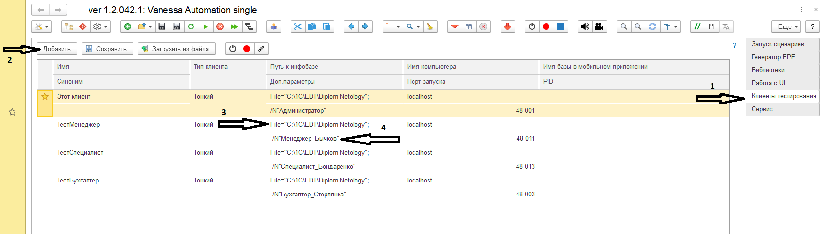
Файл «МакетОчета.mxl» разместить в папку с файлами «.feature» и в окне «Сервис» развернуть «Системные каталоги» в котором заполнить поле «Каталог проекта», где расположены файлы «.feature» и «МакетОчета.mxl» .

Шаг № 2 Тестирование
«Формирование отчета Анализ выставленных актов»

На странице «Клиенты тестирование» выбираем клиент с именем «ТестБухгалтер».
Далее открываем страницу «Запуск сценария», нажимаем кнопку «загрузить фичи» или Ctr+Shift+F2 и выбираем «Загрузить один файл» , выбираем файл «Формирование отчета Анализ выставленных актов, сравнение с эталоном.feature».
После открытия файла нажимаем на кнопку или F5 ждем завершения тестирования. После завершения тестирования система должна проинформировать об успешности тестирования, если тестирование прошло с ошибками тогда необходимо обратиться к специалисту.

Шаг № 3 Тестирование
«Планирование нескольких обслуживаний на специалистов от имени Менеджера»
На странице «Клиенты тестирование» выбираем клиент с именем «ТестМенеджер».
Далее открываем страницу «Запуск сценария», нажимаем кнопку «загрузить фичи» или Ctr+Shift+F2 и выбираем «Загрузить один файл» , выбираем файл «Планирование нескольких обслуживаний на специалистов от имени Менеджера.feature».
После открытия файла нажимаем на кнопку или F5 ждем завершения тестирования. После завершения тестирования система должна проинформировать об успешности тестирования, если тестирование прошло с ошибками тогда необходимо обратиться к специалисту.

Шаг № 4 Тестирование
«Закрытие обслуживаний от имени Специалиста»

Перед тестирование необходимо убедится, что в списке документов «Обслуживание клиентов» есть не проведенный документ у которого название клиента, равна «VanessaТест», если такового нет, создаем либо запускаем тест Шаг № 2.
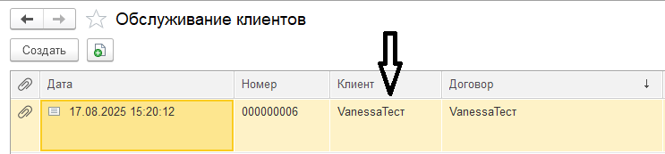
На странице «Клиенты тестирование» выбираем клиент с именем «ТестСпециалист».
Далее открываем страницу «Запуск сценария», нажимаем кнопку «загрузить фичи» или Ctr+Shift+F2 и выбираем «Загрузить один файл» , выбираем файл «Закрытие обслуживаний от имени Специалиста.feature».
После открытия файла нажимаем на кнопку или F5 ждем завершения тестирования. После завершения тестирования система должна проинформировать об успешности тестирования, если тестирование прошло с ошибками тогда необходимо обратиться к специалисту.

Шаг № 5 Тестирование
«Массовое создание актов от имени Бухгалтера»

На странице «Клиенты тестирование» выбираем клиент с именем «ТестБухгалтер».
Далее открываем страницу «Запуск сценария», нажимаем кнопку «загрузить фичи» или Ctr+Shift+F2 и выбираем «Загрузить один файл» , выбираем файл «Массовое создание актов от имени Бухгалтера.feature».
После открытия файла нажимаем на кнопку или F5 ждем завершения тестирования. После завершения тестирования система должна проинформировать об успешности тестирования, если тестирование прошло с ошибками тогда необходимо обратиться к специалисту.

